1. Необходимость перегрева хладагента в процессе парообразования в испарителе
Рассмотрим парокомпрессионный цикл с хладагентом R22 и температурой испарения +5 °С, обычно используемый при комфортном кондиционировании.

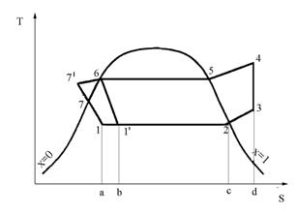
Рис. 2.7. Реальный цикл холодильной машины на T-S диаграмме

В точке 1 на входе испарителя давление составляет примерно 4,8 бара, а температура +5 °С. В точке 1 (рис. 2.7 и 2.8) жидкость начинает испаряться, и чем ближе к точке 2, тем больше в испарителе пара и меньше жидкости. Однако давление и температура по всей длине испарителя остаются постоянными. В точке 2 жидкости уже нет, есть только пар.
Однако производить сжатие в этой точке еще нельзя, так как из-за изменения, например, температуры окружающей среды, точка 2 может «плавать», сдвигаясь при этом в область парожидкостной фазы. Поступление части жидкости в компрессор может привести к гидродинамическому удару (влажный ход) и выходу компрессора из строя.
Поэтому отбор тепла производят до тех пор, пока на выходе из испарителя не произойдет перегрев пара на 5–8 К выше температуры кипения (точка 3). Этот режим называется режимом «сухого хода».

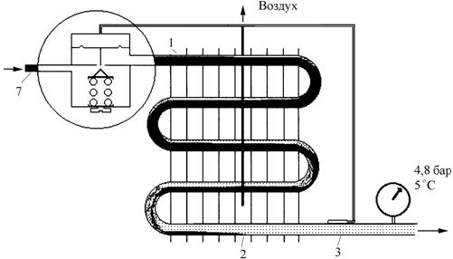

Рис. 2.8. Процесс испарения в холодильной машине
Кроме того, данный режим обеспечивает повышение холодопроизводительности холодильной машины.
Температуру испарения следует выбирать как можно выше, так как повышение температуры испарения на 1 °С ведет к повышению холодопроизводительности на 3–5 %.
Рассмотрим, что происходит с охлажденным воздухом, который с помощью вентилятора проходит через испаритель.
Пусть температура воздуха на входе в испаритель равна 22 °С, а на выходе 15 °С. Перепад температуры воздуха составляет , а полный перепад между температурой хладагента (5 °С) и температурой воздуха на входе составит:
.
и зависят от влажности окружающего воздуха. Как правило, для испарителей, охлаждающих воздух, могут быть приняты следующие значения:
= 6–10 К; = 16–20 К.
2. Наличие потерь в компрессоре
Потери в компрессоре возникают из-за трения, наличия мертвого объема, наличия масла в хладагенте, охлаждения встроенного электродвигателя хладагентом др. Эти потери можно уменьшить, увеличив степень сжатия и температуру сжатого хладагента до 60–70°С (линия 3-4, рис. 2.7), хотя температура конденсации должна быть около 40 °С.

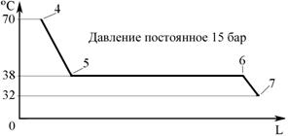
Рис. 2.9. Изменение температуры по длине конденсатора

Разность между температурой конденсации и температурой окружающей среды должна быть как можно меньше, так как снижение температуры конденсации на 1 °С ведет к увеличению холодопроизводительности на 1 %.
3. Снятие перегрева и переохлаждение конденсатора
Учитывая, что для исключения потерь в компрессоре температура хладагента повышена до 60–70 °С, то при конденсации нам необходимо прежде всего снять перегрев и привести хладагент к требуемой температуре конденсации (линия 4-5, рис. 2.7).

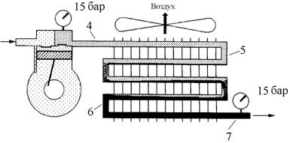

Рис. 2.10. Процесс конденсации в холодильной машине
На вход конденсатора поступает хладагент в виде перегретого пара с температурой t = 70 °C. (точка 4, рис. 2.9 и 2.10). Воздух, проходящий через конденсатор (в конденсаторах с воздушным охлаждением), охлаждает хладагент при постоянном давлении.
Хладагент начинает конденсироваться и в точке 5 появляются первые капли жидкости. По мере приближения к точке 6 количество жидкой фракции будет увеличиваться, а в точке 6 жидкость составит 100 %. Однако дросселировать газ в этой точке нецелесообразно из-за возможных потерь при дросселировании. Потери при дросселировании определяются физическими свойствами холодильного агента, а также интервалом температур до и после дросселирования - чем больше интервал, тем больше потери. Поэтому одним из способов снижения потерь является уменьшение этого интервала путем понижения температуры жидкого хладагента перед дросселированием.
Это обеспечивается переохлаждением хладагента в конденсаторе на 5–8 К относительно температуры конденсации. Процесс переохлаждения идет по лини 6-7' (рис. 2.9), а в ряде случаев линия переохлаждения совпадает с пограничной кривой (линия 6-7). В точке 7' давление составляет 15 бар, температура – 32–35 °С. Перепад температур воздуха, нагреваемого конденсатором, составляет 5–10 К. Температура конденсации должна быть на 10–15 К выше температуры окружающей среды.
4. Потери при дросселировании
Хотя в парокомпрессионном цикле работа расширения составляет небольшую часть работы цикла, обеспечить адиабатическое расширение крайне сложно. Поэтому применяют дросселирование с помощью терморегулирующего вентиля (ТРВ) или трубки малого сечения (капиллярной трубки). Дросселирование обеспечивает понижение давления без изменения энтальпии. Однако в процессе дросселирования реальных газов температура понижается меньше, чем при адиабатическом расширении. Это объясняется наличием частичного парообразования за счет выделения теплоты трения в процессе дросселирования. Вследствие этого снижаются полезная работа расширения и холодопроизводительность. Этот необратимый процесс идет с увеличением удельной энтропии. Следовательно, на T-S диаграмме линия процесса дросселирования пойдет не вертикально вниз (H =const), а наклонно (линия 7'-1).
Таким образом, на T-S диаграмме парокомпрессионный цикл описывается следующими процессами:
1-2 – отбор тепла от охлаждаемой среды при парообразовании (кипении) хладагента в испарителе при постоянном давлении;
2-3 – отбор тепла от охлаждаемой среды при перегреве газообразного хладагента в испарителе;
3-4 – сжатие хладагента компрессором;
4-5 – снятие перегрева хладагента в конденсаторе;
5-6 – конденсация хладагента;
6-7 или 6-7' – переохлаждение хладагента;
7-1 или 7'-1 – дросселирование хладагента.
Удельная холодопроизводительность (на 1 кг хладагента) пропорциональна площади a-1-2-3-d-а. Затраченная работа площади – 1-2-3-4-5-6-7'-1.
Энергия, отданная конденсатором, пропорциональна сумме вышеуказанных площадей, то есть площади a-1-7'-6-5-4-3-d-а.
Увеличение холодопроизводительности за счет переохлаждения конденсатора равно площади a-1-1'-b-а.
Увеличение холодопроизводительности за счет перегрева хладагента при кипении равно площади c-2-3-d-с.

